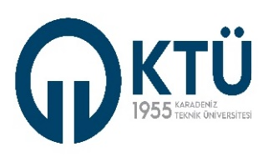 | SAĞLIK HİZMETLERİ MESLEK YÜKSEKOKULU |  |  |  |  | 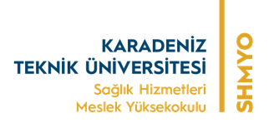
 | BİRİM ………………………………… PUKÖ DÖNGÜSÜ FORMU
Dok. Kodu: İK. KO. FR.26 | Yay. Tar: 27.12.2023 |  | Revizyon No: 00 |  | Rev. Tar: | Sayfa Sayısı: 01
- Planla, Uygula, Kontrol Et, Önlem Al (PUKÖ) Döngüleri: Sürekli iyileştirmede, üniversitenin planlama ve yönetim yaklaşımı akademiye uygun bir ‟PUKÖ’’ döngüsü ile desteklenmiş olur. Bu ilkeler, aşağıdakilerden oluşan döngüsel bir süreç içerisinde uygulanır.
Faaliyetin Ortaya Çıkması ve Belirlenmesi:  RİSK ..(no)..: |  |  |  | Faaliyetin Adı:
Başlangıç Tarihi:  Bitiş Tarihi: |  |  |  | Faaliyet Sorumlusu/ Sorumluları:
PUKÖ DÖNGÜ AŞAMALARI
PLANLAMA

UYGULAMA

KONTROL ETME

ÖNLEM ALMA

SONUÇ:

HAZIRLAYAN: Birim Kalite Yönetim Komisyonu |  |  |  | ONAYLAYAN: Prof. Dr. Sevdegül AYDIN MUNGAN (MÜDÜR)

